**Contenu**

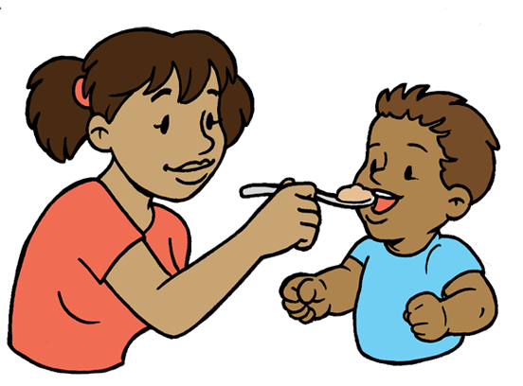

1 Introduction 2

2 Pourquoi le WASH et la santé reproductive, maternelle, néonatale et infantile ? 3

3 Le cycle de la maladie et ses impacts 5

4 Impact des maladies liées au WASH 6

5 Impact de la diarrhée sur la malnutrition et déficiences en nutriments liées 10

Femmes enceintes 10

Nouveau-nés, nourrissons et enfants 10

6 Prévention des maladies liées au WASH 11

7 L'eau potable pour la santé maternelle, néonatale et infantile 12

Conservation et traitement de l'eau à domicile 14

8 Assainissement et hygiène pour la santé maternelle, néonatale et infantile 15

Conclusions 17

10 Ressources supplémentaires 17

11 Références 18

# 

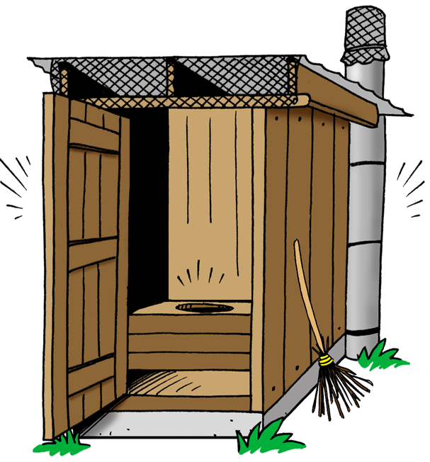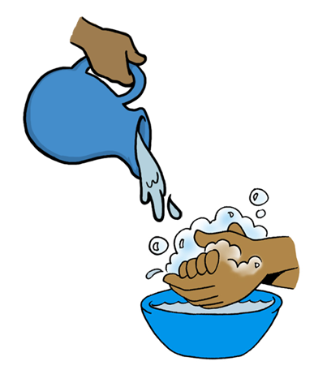

# 1 Introduction

Ce dossier technique présente l'impact global d'un mauvais accès à l'eau, l'assainissement et l'hygiène (WASH) sur la santé reproductive, maternelle, néonatale et infantile (SRMNI). Il aborde les carences en nutriments, et identifie des moyens de prévenir les maladies liées au WASH. CAWST propose plusieurs ressources centrées sur la santé et le WASH sur [www.cawst.org/resources](http://www.cawst.org/resources) :

* **Dossier technique sur la SRMNI et les maladies liées au WASH** : ce dossier technique présente des maladies liées au WASH qui posent des risques pour la santé reproductive, maternelle, néonatale et infantile (SRMNI). Il aborde également les impacts de ces maladies sur la SRMNI.
* Dossier technique sur la santé et les maladies liées au WASH **: ce dossier technique donne des informations détaillées sur les maladies liées au WASH, comme les symptômes, la prévalence, les voies de transmission, et les méthodes de prévention.**

CAWST se concentre sur la planification, l'élaboration et la mise en œuvre de solutions domestiques d'eau, d'hygiène et d'assainissement (WASH) dans les communautés à faible revenu et non reliées aux réseaux. Les ressources pédagogiques et les ateliers de formation de CAWST sur la santé et le WASH sont principalement destinés à des individus et des organisations qui :

* Travaillent dans la santé, le WASH, ou sur des projets de développement communautaire qui visent à apporter des solutions pour le WASH
* Organisent ou sont responsables de projets, et portent la responsabilité de prendre des décisions et d'organiser des projets.
* Souhaitent lancer ou renforcer des projets visant à améliorer la santé



**Définitions**

**Enfant :** personne âgée de cinq ans ou moins.

**Fœtus :** enfant dans les derniers stades de développement dans une femme enceinte.

**Nourrisson :** enfant âgé d'1 à 12 mois.

**Faible poids à la naissance** : poids d'un bébé à la naissance inférieur à 2500 grammes.

**Maternel :** relatif aux femmes enceintes, depuis la conception de l'enfant jusqu'à six semaines après la naissance.

**Nouveau-né :** enfant âgé de 0 à 28 jours.

**Agent pathogène :** tout organisme vivant qui provoque une maladie. Parmi les agents pathogènes couramment présents dans l'eau de boisson, on trouve des bactéries, des virus, des protozoaires et des helminthes.

**Période périnatale :** période comprise entre la 22ème semaine de gestation (154 jours) et le 8ème jour après la naissance.

**Enfant prématuré :** bébé né en vie avant la fin de la 37ème semaine de grossesse.

**Âge de procréer :** femmes âgées de 15 à 44 ans.

**Retard de croissance :** fait d'être trop petit pour son âge. Le retard de croissance est un indicateur de malnutrition chronique.

# 2 Pourquoi le WASH et la santé reproductive, maternelle, néonatale et infantile ?

Améliorer l'approvisionnement en eau, la qualité de l'eau de boisson, l'assainissement, l'hygiène et la gestion des ressources en eau pourrait permettre d'empêcher près de 10% des maladies dans le monde (Prüss-Ustün, 2008). Ces améliorations sont particulièrement importantes pour la santé et la survie des populations vulnérables, telles que les femmes enceintes, les enfants de moins de cinq ans, les personnes séropositives et atteintes du SIDA, les malades et les personnes âgées. Les femmes enceintes et les enfants sont une priorité majeure pour la santé des communautés et pour atteindre l'un des Objectifs du Millénaire pour le Développement, qui est de réduire la mortalité infantile et d'améliorer la santé maternelle.

En 2012, sur 1,5 million de personnes mortes à cause d'une maladie diarrhéique, on estime que 58% l'ont été à cause de l'eau, l'assainissement et l'hygiène. On considère que parmi ces morts évitables, 361 000 sont des enfants de moins de cinq ans (Prüss-Ustün, 2014)

Environ 1000 enfants meurent chaque jour à cause d'une eau de boisson non potable, d'un assainissement inadéquat, et d'une mauvaise hygiène.

(Prüss-Ustün, 2014)

Les conditions d'hygiène au moment de l'accouchement sont importantes pour la santé de la femme enceinte et celle du fœtus. En 2013, environ 289 000 femmes sont mortes pendant leur grossesse, durant l'accouchement, ou au cours des 6 semaines ayant suivi l’accouchement à cause de complications liées à la grossesse ou à l'accouchement (OMS, 2014e). Parmi elles, dans les pays en développement, on estime que 10 à 15% des morts maternelles sont dues à des infections pouvant être directement liées à des conditions non hygiéniques durant l'accouchement (à domicile ou dans des centres de santé), et à de mauvaises pratiques d'hygiène dans les six semaines suivant la naissance (PMNCH, 2014). Le Dr Paul Farmer, de Partners in Health, explique que "la mort des mères [entraine un nombre massif de] catastrophes dans les familles, à la faim, à la maladie et à d’autres morts" (Kidder, 2003).

Ces statistiques ne tiennent compte que des morts de femmes enceintes et d’enfants. De plus, la maladie de millions de femmes et d’enfants chaque année entraine d’importants effets sociétaux, économiques et sur le développement.

Une femme enceinte est vulnérable car son système immunitaire change lorsque le bébé grandit. Ce changement la rend plus vulnérable à certains types d'infections, et rend certaines infections plus graves. Le corps de la femme agit pour éviter les infections du fœtus, tout en maintenant en bonne santé à la fois la femme et le fœtus (Healthline, 2014). De plus, les besoins nutritionnels de la femme augmentent et sont modifiés. Son corps doit à la fois s'alimenter et alimenter le fœtus en développement. Si une femme enceinte tombe malade, cela peut entrainer sa propre mort, la mort du fœtus, ou le sous-développement de celui-ci.

Les enfants sont particulièrement vulnérables, à la fois avant, pendant et après la naissance, parce qu’ils dépendent entièrement de la santé de leur mère. De plus, le système immunitaire des nouveau-nés n’est pas complètement développé. Ils ne peuvent combattre les maladies auxquelles ils sont exposés. C’est l’une des raisons pour lesquelles les jeunes enfants sont plus sujets aux maladies et à la diarrhée. Une eau potable, un assainissement adéquat et une hygiène correcte sont importants durant cette période. Les nouveau-nés et les nourrissons ont besoin d'eau potable, en particulier si la mère prépare du lait maternisé pour les nourrir au biberon.

"L’Organisation mondiale de la Santé recommande de commencer à allaiter les nourrissons dans l’heure qui suit la naissance, de continuer à les nourrir exclusivement au sein pendant 6 mois et d’introduire en temps voulu des aliments complémentaires adéquats, sûrs et correctement dispensés [et de l'eau potable], tout en poursuivant l’allaitement au sein jusqu'à l’âge de 2 ans ou plus."

OMS (2014c).

Bien que l'OMS recommande l'allaitement exclusif pendant les six premiers mois, de nombreuses mères introduisent l'eau et des aliments complémentaires plus tôt. Éduquer les mères sur la préparation d'eau potable et d'aliments sains pour les nouveau-nés et les nourrissons est essentiel pour éviter les infections précoces dues à des maladies hydriques.

# 3 Le cycle de la maladie et ses impacts

Comme tout système biologique sur la planète, l’organisme humain est complexe et lié à l’environnement dans lequel il vit. Si l’équilibre est dérangé, le corps est plus vulnérable à des déséquilibres additionnels. Par exemple, un enfant qui vit dans des conditions insalubres attrape le rotavirus. Son fragile système immunitaire fait de son mieux pour combattre l'infection. L’enfant entre ensuite en contact avec une autre infection. Son système immunitaire est déjà très occupé à combattre le rotavirus, le rendant plus vulnérable à la seconde maladie. L’enfant a des difficultés à repousser les deux maladies. Il a également la diarrhée – un symptôme du rotavirus. La diarrhée provoque la perte de nutriments et de fluides. Si la diarrhée dure longtemps et que l’enfant ne suit pas un régime nutritif et équilibré, il souffrira de malnutrition. Il risque la mort.

Certaines infections intestinales répétées et durables (avec ou sans diarrhée) peuvent causer des dégâts intestinaux. Cela entraine une mauvaise absorption des nutriments et la malnutrition. Une fois infecté et sous-alimenté, l’organisme est plus vulnérable aux infections suivantes, ce qui fait perdurer le cycle. Une infection plus grave entraine des impacts plus sérieux sur la santé, à court comme à long terme. Les principaux impacts à long terme sur l’enfant sont une limitation de sa croissance (rachitisme) et de son développement cognitif. Le rachitisme signifie que l'enfant est de petite taille pour son âge. C'est un indicateur de malnutrition chronique. Le développement cognitif est le processus de développement de l'intelligence et de la capacité à résoudre des problèmes. Ce cycle est illustré dans la Figure 1.

**Figure 1 : Relation entre les infections intestinales et la malnutrition, et leurs effets à long terme sur le développement de l’enfant**

**Infections répétées et persistantes**

(Guerrant et al., 2008)

Ce cycle peut être interrompu si des interventions sont mises en œuvre, telle que l'approvisionnement en eau potable, un assainissement approprié, une hygiène correcte, une nutrition adaptée, et le traitement des maladies.

# 4 Impact des maladies liées au WASH

Les femmes enceintes et les enfants sont plus souvent malades, et leur mortalité due à diverses maladies hydriques (cryptosporidiose, giardiase, et hépatite E) ou liées à l'hygiène (infection par le rotavirus, toxoplasmose et trachome) est plus élevée que chez le reste des gens. Les enfants sont encore plus vulnérables à ces maladies lorsqu'ils sont déjà atteints de diarrhée (Iqbal et al., 1999).

Plusieurs études ont montré que l’eau insalubre, un mauvais assainissement et une mauvaise hygiène peuvent provoquer chez les femmes enceintes et les enfants :

* Une probabilité accrue d’être infectés par des agents pathogènes de l’eau
* Des impacts plus durables sur la santé, comme une diarrhée persistante, des cicatrices intestinales, une malnutrition et un retard de croissance
* Un risque accru de décès en cas d’infection par certains agents pathogènes de l’eau

Certaines études ont aussi prouvé que les diarrhées persistantes peuvent augmenter de manière significative le risque et la gravité des pneumonies chez les jeunes enfants, particulièrement s'ils sont aussi atteints de malnutrition (Schmidt, Cairncross, Barreto, Clasen et Genser, 2009 ; Walker, Perin, Katz, Tielsch et Black, 2013). La pneumonie est la principale cause de mortalité des enfants âgés d'un mois à cinq ans. Ce lien a conduit de nombreuses associations, comme l'Organisation Mondiale de la Santé, à promouvoir des stratégies combinées pour lutter contre ces deux maladies (OMS, 2013a).

Les agents pathogènes liés au WASH les plus dangereux pour la santé des mères, des nouveau-nés et des enfants sont énumérés dans le tableau ci-dessous :

**Tableau 1 : Agents pathogènes liés au WASH et particulièrement dangereux pour la santé des femmes enceintes, des nouveau-nés et des enfants**

| **Maladie** | **Type d'agent**  **pathogène** | **Liée à l’eau, à l’assainissement ou à l’hygiène** | **Symptômes**1 | **Impacts**2 |
| --- | --- | --- | --- | --- |
| Ascaridiase (ver rond) | Helminthe | * Assainissement * Hygiène | Souvent pas de symptômes. Il peut y avoir une douleur d'estomac et une toux causée par la migration des vers dans le corps | * Chez les **femmes enceintes** et les **enfants**, la maladie provoque l'anémie. * **Les femmes enceintes** et les **enfants** souffrant d'anémie ont plus de risques de mourir. * Impacte la croissance et le développement cognitif des **enfants**. |
| Choléra | Bactérie | * Eau * Assainissement * Hygiène | Diarrhée aqueuse, fièvre, déshydratation sévère | * Chez les **femmes enceintes, les nouveau-nés** et les **enfants**, le risque de décès est plus élevé. * Les **bébés** ont plus de risques de naître prématurés3. |
| Cryptosporidiose | Protozoaire | * Eau * Assainissement | Diarrhée (souvent sévère et persistante4) | * Les **femmes enceintes** et **les enfants** qui vivent avec le VIH/SIDA ont plus de risques de mourir. * Impacte la croissance et le développement cognitif des **enfants**. |
| Giardiase | Protozoaire | * Eau * Assainissement * Hygiène | Diarrhée, maux d'estomac | * Chez les **femmes enceintes**, entraine une mauvaise absorption des nutriments. * Lié aux déficiences en zinc et à la diarrhée persistante chez les **enfants**. |
| Hépatite E | Virus | * Eau * Assainissement * Hygiène | Diarrhée, fatigue excessive, manque d’appétit | * Chez les **femmes enceintes**, la maladie est plus grave : environ 20% des femmes meurent au cours du troisième trimestre. * **Les bébés** ont plus de risques de mourir à la naissance ou de naître prématurés. * **Les nouveau-nés** ont plus de risques de mourir. |
| Ankylostome | Helminthe | * Assainissement * Hygiène | Irritations, diarrhée, maux d'estomac, manque d'appétit | * Chez les **femmes enceintes** et les **enfants**, la maladie provoque l'anémie. * **Les** femmes enceintes **et les** enfants **qui souffrent d'anémie ont plus de risques de mourir.** * Impacte la croissance et le développement cognitif des **enfants**. |
| Paludisme | Protozoaire | * Hygiène environnementale | Fièvre, migraines, nausées et vomissements | * Chez les **femmes enceintes**, contribue à l'anémie. * Les **fœtus** ont plus de risques de mourir ou d'avoir un faible poids à la naissance6. * Chez les **enfants**, contribue à l'anémie. |
| Rotavirus | Virus | * Assainissement * Hygiène | Diarrhée, vomissements, déshydratation sévère. | * Chez les **enfants**, c'est une des principales causes de décès. On estime qu'il est la cause de 40% des admissions à l'hôpital pour diarrhée chez les **enfants**. |
| Schistosomiase | Helminthe | * Assainissement * Exposition à de l'eau contaminée | Diarrhée, dégâts aux organes internes | * Chez les **femmes enceintes** et les **enfants**, elle contribue à l'anémie qui entraine un risque de mort plus élevé. * **Les fœtus** ont plus de risques de mourir ou d'avoir un faible poids à la naissance**.** * Impacte la croissance et le développement cognitif des **enfants**. |
| Toxoplasmose | Protozoaire | * Eau * Hygiène | Problèmes neurologiques (fièvre, confusion, migraines, convulsions, nausées, mauvaise coordination) | * **Les fœtus** ont plus de risques de naître prématurés. Peut entrainer la mort du **fœtus** ou une anomalie chez celui-ci. * **Les** enfants **dont la mère a contracté la toxoplasmose lorsqu'elle était enceinte auront plus de chances d'avoir des problèmes de santé quand ils grandiront.** |
| Trachome | Bactérie | * Hygiène | Cécité à l’âge adulte | * **Les femmes enceintes** ont un risque de trachome plus élevé. * **Les enfants** sont les plus vulnérables à l’infection, mais les symptômes les plus sévères peuvent ne pas apparaitre avant l’âge adulte (par exemple la cécité). |
| Fièvre typhoïde | Bactérie | * Eau * Assainissement * Hygiène | Fièvre, diarrhée, mal au ventre | * **Les** femmes enceintes **peuvent être plus vulnérables à l'infection.** * **Les** enfants **sont les plus vulnérables à l'infection et risquent la mort.** |

1 Heymann, 2008

2Pour des références sur les impacts, voir le Dossier technique de CAWST sur la SRMNI et les maladies liées au WASH

3 On parle de naissance prématurée lorsque le bébé naît vivant avant 37 semaines entières de grossesse (OMS, 2014a).

4 Une diarrhée est persistante lorsqu'elle dure 14 jours ou plus. Elle frappe le plus souvent les personnes qui ont un système immunitaire faible, comme les personnes qui vivent avec le VIH/SIDA (OMS, 2013b).

5 De (OMS, 2014b)

6 On parle de faible poids à la naissance lorsque le poids d'un bébé à la naissance est inférieur à 2500 grammes. Les nourrissons qui pèsent moins de 2500 grammes ont environ 20 fois plus de chances de mourir que les bébés plus lourds (UNICEF, 2004).

# 5 Impact de la diarrhée sur la malnutrition et déficiences en nutriments liées

## Femmes enceintes

L’anémie maternelle, qui est souvent causée par de faibles niveaux de fer dans le sang, est un problème sérieux pour les femmes enceintes dans les pays en développement. L'anémie est le trouble nutritionnel le plus courant et le plus répandu dans le monde (OMS, non daté). Une personne qui souffre d'anémie a une plus faible capacité à transporter de l'oxygène dans son sang. L’anémie peut être causée par :

* Un manque de fer dans l’alimentation de la femme
* Des pertes de sang
* Le paludisme
* La diarrhée, le VIH ou d'autres maladies (USAID, 2006)

L'anémie est plus grave lorsque les femmes enceintes sont infectées par une maladie liée au WASH comme l'ankylostome ou la schistosomiase. Les maladies liées au WASH peuvent entrainer l'anémie en :

* Provoquant une diarrhée qui empêche les nutriments d'être correctement absorbés.
* Endommageant physiquement les intestins (parfois même en l'absence de diarrhée), ce qui fait que les nutriments ne sont plus correctement absorbés.

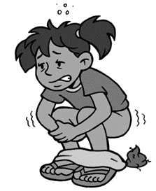Les femmes enceintes qui souffrent d'anémie ont plus de risques de mourir pendant et après l'accouchement (Black et al., 2008). Leurs bébés peuvent aussi avoir un faible poids à la naissance, naitre prématurés, ou mourir avant la naissance (Bakhtiar et al., 2007). Les mères qui allaitent et souffrent d'anémie ne peuvent pas produire suffisamment de fer pour leur bébé. Le fer est nécessaire au développement du cerveau du bébé. De plus, une mère qui souffre d'anémie a beaucoup moins d'énergie, il lui est difficile de prendre soin d'elle-même, de son nouveau bébé, et de ses autres enfants.

## Nouveau-nés, nourrissons et enfants

La diarrhée, un symptôme de nombreuses maladies liées au WASH, est, après la pneumonie, la seconde cause la plus fréquente de mort chez les enfants âgés d'un mois à cinq ans. Les diarrhées modérées à aiguës chez les enfants est un problème important en Afrique subsaharienne et en Asie du sud (Kotloff et al., 2013).

Elles peuvent entrainer une déshydratation et une mauvaise absorption des nutriments. Une diarrhée prolongée (qui dure de 7 à 13 jours) ou persistante (plus de 14 jours) chez les jeunes enfants peut provoquer des cicatrices intestinales. Cela signifie que les intestins ne peuvent plus absorber les nutriments, ce qui peut conduire à la malnutrition. Des infections diarrhéiques ou causées par un ver intestinal répétées sont liées à 50% des cas de malnutrition chez les enfants (Prüss-Üstün et al., 2008). A long terme, la malnutrition peut entrainer un retard de croissance, affecter la capacité de l'enfant à se développer physiquement et mentalement, et peut conduire à la mort (Kotloff et al., 2013 ; Moore et al., 2010 ; Humphrey, 2009 ; Guerrant et al., 2008 ; Niehaus et al., 2002).

Les statistiques de mortalité globale ne reflètent pas l'impact à long terme des maladies diarrhéiques et de la malnutrition sur les enfants. Elles n'incluent pas non plus les conséquences potentielles sur les enfants, les adultes ou les communautés. "Sur les 555 millions d’enfants d’âge préscolaire dans les pays en développement, 32% sont rachitiques et 20% sont en sous-poids… Cela entraine sur le long terme des déficits cognitifs, des performances moindres à l’école et moins d’années de scolarité, ainsi qu’une productivité économique inférieure à l’âge adulte". (Humphrey, 2009)

Comme chez les femmes enceintes, les maladies liées au WASH comme l'ankylostome et la schistosomiase peuvent provoquer l'anémie chez les enfants. Le fer est nécessaire au développement du cerveau des enfants. Les enfants qui souffrent d'anémie sont plus sensibles à d'autres maladies. L'anémie affecte aussi leur développement cognitif et physique (OMS, non daté).

Certains agents pathogènes liés au WASH, tels que le *Giardia*, sont associés à un faible taux de zinc (carence en zinc) chez l’enfant. Le zinc est un nutriment essentiel pour une croissance et un développement normaux. Il est apporté par un régime comprenant de la viande ou d’autres aliments d’origine animale. Un enfant est plus sensible aux infections intestinales et à une réduction des fonctions intestinales et immunitaires lorsqu'il manque de zinc (OMS/UNICEF, 2014a). Cela a entrainé la mort de 400 000 enfants par an (Black et al., 2008). Bien que l'on ne sache pas exactement pourquoi, le zinc peut réduire la durée et la gravité des diarrhées. L’OMS et l’UNICEF recommandent que des suppléments de zinc soient administrés aux enfants qui souffrent de diarrhée (OMS/UNICEF, 2014a).

# 6 Prévention des maladies liées au WASH

CAWST recommande une approche globale du WASH pour améliorer la santé reproductive, maternelle, néonatale et infantile : eau potable, assainissement adéquat et pratiques d’hygiène correctes. Il existe des mesures simples que les femmes peuvent prendre pour protéger leur propre santé pendant la grossesse et celle de leurs enfants. Ces actions réduiraient significativement les cas de maladies et de mortalité liées au WASH, à la diarrhée et à la malnutrition chez les femmes enceintes, les nouveau-nés et les enfants.

Bien que certaines maladies liées au WASH soient causées par des produits chimiques que l'on trouve dans l'eau, la première priorité est de s'assurer que l'eau de boisson ne contient pas d'agents pathogènes qui peuvent causer des maladies. Les agents pathogènes sont des organismes microbiologiques tels que des virus ou des bactéries, qui causent des maladies. Ils sont trop petits pour être vus à l'œil nu.

Les excréments humains et animaux peuvent contenir de nombreux agents pathogènes différents et peuvent donc contaminer l’eau et la nourriture. Les maladies atteignent d'autres personnes par la consommation d'eau et d'aliments contaminés, par les mouches, par une mauvaise évacuation des eaux usées, et par contact avec des agents pathogènes dans les champs ou dans l'eau contaminée. La figure 2 illustre les nombreuses façons dont les personnes tombent malades à cause des excréments humains et animaux.

**Figure 2 : Schéma de la transmission des maladies**

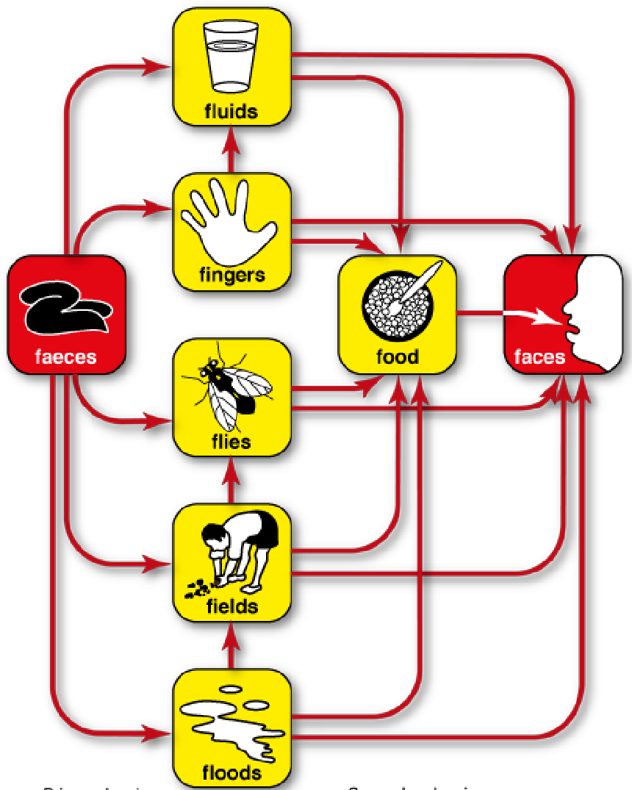

(Crédit : WEDC, 2012)

Le schéma ne montre pas les vecteurs passifs, qui inquiètent le corps médical, particulièrement concernant les enfants. Les vecteurs passifs sont des objets contaminés tels que des plats ou des jouets. Ils peuvent contaminer indirectement l'eau ou la nourriture, ou transmettre directement des agents pathogènes, par exemple lorsqu'un bébé met un objet dans sa bouche.

# 7 L'eau potable pour la santé maternelle, néonatale et infantile

L'eau potable est particulièrement importante pour les femmes enceintes et les enfants car leurs systèmes immunitaires ne sont pas aussi résistants que ceux de la population générale. Ils sont plus vulnérables à certains types d'infections. Une femme enceinte ou un enfant peut souffrir de graves complications, voire mourir, à cause d'un niveau d'agents pathogènes qui n'aurait pas de conséquences sur la santé d'un adolescent ou d'un adulte en bonne santé.

L'Organisation Mondiale de la Santé recommande l'allaitement exclusif (sans eau ajoutée, lait maternisé ou nourriture pour enfant) au cours des six premiers mois, puis de prolonger l'allaitement jusqu'à l'âge de deux ans ou plus. Parmi ses nombreux avantages, l'allaitement peut aider à limiter l'exposition à de l'eau potentiellement contaminée. Le lait maternel aide aussi à renforcer le système immunitaire du bébé pour aider à lutter contre les agents pathogènes lorsqu'il y est exposé. Quand il n'est pas possible de pratiquer l'allaitement exclusif, et pour les enfants âgés de plus de six mois, il faut faire particulièrement attention à utiliser de l'eau potable pour 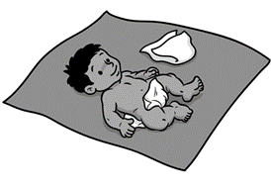préparer le lait maternisé et la nourriture pour bébé.

Il faut aussi utiliser de l'eau potable pour nettoyer les bébés, particulièrement autour des yeux, de la bouche et des narines, ou là où il pourrait y avoir des plaies ouvertes (par exemple, le cordon ombilical).

Les types de sources d’eau suivants présentent des risques particuliers pour les femmes enceintes et les enfants :

* Les points d’eau de surface (par exemple, les fleuves, rivières, lacs, étangs, canaux)
* Les sources d'eau souterraine exposées aux inondations (par exemple, les puits creusés, puits cuvelés, forages)

Des niveaux très élevés d’agents pathogènes transmis par l’eau sont fréquents dans les eaux de surface dans le monde entier, en raison de la contamination fécale d'origine humaine ou animale. L’eau de surface est aussi exposée à une contamination importante après des épisodes de pluie, car les ruissellements contribuent à lessiver encore davantage la contamination fécale vers les plans d’eau.



Les puits (en particulier les puits creusés peu profonds) construits d’une manière qui ne permet pas d’empêcher ou de minimiser les ruissellements d’eau de surface présentent également un risque. C'est particulièrement vrai durant les périodes de fortes pluies ou de mousson, lorsque ces puits peuvent être inondés. Les puits situés dans des vallées, près de rivières ou de ruisseaux, ou en d’autres zones basses, connaissent également un risque accru de contamination fécale importante. De plus, les puits construits dans des aquifères de sable grossier ou de gravier ont un risque élevé, notamment s’ils sont peu profonds et/ou proches de sources de contamination comme des latrines ou des plans d’eau de surface.

Cependant, la communauté mondiale reconnait que les sources d'eau améliorées ne sont pas nécessairement vierges de contamination fécale (OMS/UNICEF, 2014a), et peuvent ne pas être potables. Parmi les sources d'eau améliorées se trouvent les réseaux d'adduction d'eau, les robinets publics, les puits cuvelés, les forages, et les sources protégées. Pour les femmes enceintes et les enfants, garantir une eau potable est essentiel à une bonne santé.

## Conservation et traitement de l'eau à domicile

La conservation et le traitement de l’eau à domicile (CTED) est un moyen efficace d’obtenir de l’eau potable. L'utilisation de l’approche à barrières multiples est la meilleure méthode pour réduire le risque de consommation d'eau insalubre. Chaque étape du processus, de la protection du point d'eau jusqu'au traitement de l'eau et à la conservation hygiénique, permet de réduire les risques pour la santé.

**Figure 3 : Approche à barrières multiples**

**Traitement de l’eau à domicile**

Sédimentation

Filtration

Désinfection

Conservation hygiénique

Protection du point d'eau

* La sédimentation élimine les grosses particules et souvent plus de 50% des agents pathogènes
* La filtration élimine les particules plus petites et souvent plus de 90% des agents pathogènes
* La désinfection désactive ou tue les agents pathogènes restants

Généralement, les gens se concentrent sur une technologie particulière qui est dirigée vers une seule étape de l'approche à barrières multiples, plutôt que de considérer le processus de traitement de l'eau dans son ensemble. Prises individuellement, les technologies peuvent améliorer la qualité de l'eau potable, mais il est essentiel d'appliquer l'ensemble du processus pour fournir la meilleure qualité d'eau possible, ce qui est particulièrement important pour les femmes enceintes et les enfants.

Pour les sources d’eau de surface, la sédimentation et la filtration sont des étapes importantes de l’approche à barrières multiples pour garantir que les protozoaires sont éliminés de l’eau traitée. Le chlore, bien qu’il constitue un désinfectant résiduel de l’eau de boisson permettant de tuer les bactéries et les virus, ne doit pas être utilisé seul pour traiter l’eau de surface. Le chlore seul n’est pas efficace contre le *Cryptosporidium* et le *Toxoplasma*, qui sont des agents pathogènes particulièrement dangereux pour les femmes enceintes et les fœtus*.* Cependant, le chlore peut être utilisé comme une partie de l’approche à barrières multiples vers l’eau potable. Dans cette approche, on pratique tout d'abord la sédimentation et la filtration pour éliminer les oocystes de *Cryptosporidium* et de *Toxoplasma*. La chloration permet ensuite de tuer les agents pathogènes restants. Cela permet de produire l’eau de boisson la plus sûre possible.

Une fois traitée, l'eau doit être manipulée et conservée correctement afin de la garder potable. Si elle n’est pas conservée correctement, la qualité de l’eau traitée peut devenir pire que celle du point d’eau, et rendre les consommateurs malades. L'eau potable est fréquemment recontaminée ; ce phénomène a été largement documenté.

Les documents de CAWST sur la conservation et le traitement de l'eau à domicile présentent les technologies de traitement et les approches de mise en œuvre en détail. Notre fiche technique sur l'efficacité des options de traitement de l'eau à domicile pour les agents pathogènes de l'eau est une bonne source d'informations sur des technologies spécifiques.

# 8 Assainissement et hygiène pour la santé maternelle, néonatale et infantile

Le niveau d’assainissement existant dans la communauté ou le foyer va déterminer le niveau jusqu'auquel les infrastructures d’assainissement peuvent être améliorées. Un programme d’assainissement réussi requiert une évaluation complète des facteurs sociaux, culturels, environnementaux et technologiques. Ces facteurs ont un impact sur la conception des différents éléments du programme. Ce sont eux qui guideront l’identification et la sélection des technologies appropriées, des approches de promotion, et des méthodes efficaces de mise en œuvre du programme.

Une étude a établi que les principales améliorations concernant la santé sont obtenues lorsque les infrastructures d’assainissement disposent d’un accès privé, en raison des besoins d’intimité de nombreuses populations, ainsi que de la capacité à maintenir l’hygiène de la superstructure (Gunther et al., 2010). Les programmes d'assainissement doivent aussi prendre en compte les difficultés liées à l'élimination des fèces des bébés et des jeunes enfants, ainsi que l'accès des enfants aux latrines pour ceux qui sont suffisamment âgés pour les utiliser.

L’hygiène joue un rôle critique dans l’amélioration de la santé maternelle, néonatale et infantile. La santé maternelle et néonatale peut être sérieusement compromise si les mains de ceux qui manipulent les femmes enceintes et les nouveau-nés ne sont pas propres. Une vaste étude menée au Népal a montré que lorsque la sage-femme s'est lavé les mains, le risque que le bébé meure diminue de 25%. Si la sage-femme et la mère se sont toutes les deux lavé les mains, le risque que le bébé meure diminue de 56% (Rhee et al., 2008). Éduquer les professionnels de la santé et les sages-femmes à l’hygiène, notamment au lavage des mains, et faire des exercices pratiques pendant le travail et l’accouchement, et après la naissance, améliorerait considérablement la santé des femmes enceintes et des nouveau-nés.

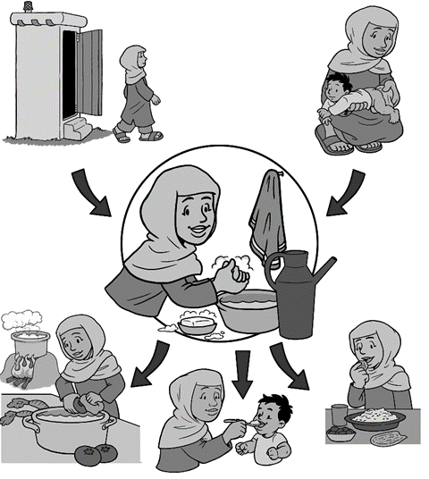Le lavage des mains est aussi important car beaucoup des maladies liées au WASH sont transmises des mains à la bouche. "Les interventions sur l’hygiène (…) sont efficaces pour réduire la morbidité diarrhéique" (Waddington, 2009). En plus d'aider à limiter les maladies diarrhéiques, le lavage des mains aide à réduire les infections respiratoires telles que les pneumonies.

Luby et al. (2011) ont déterminé que les deux moments les plus critiques pour se laver les mains avec du savon sont :

1. Après la défécation
2. Avant de préparer à manger.

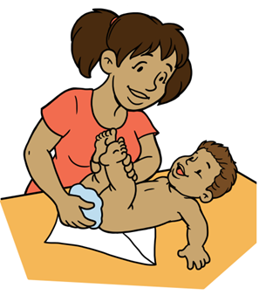Se laver les mains à l'eau est bien ; les laver avec de la boue, de la terre ou des cendres est mieux ; et les laver au savon est ce qu'il y a de mieux (Bloomfield et Nath, 2009 ; Luby et al., 2011). Ce sont généralement les femmes qui manipulent les excréments des bébés. Dans certaines régions, on croit que les excréments des bébés sont sains et propres, ce qui n'est pas vrai. L’éducation des femmes à l’hygiène est particulièrement importante pour leur santé et celle de leurs enfants et de leur famille.

Les femmes qui sont mères depuis peu ont besoin d'un accès facile à des installations de lavage des mains. Au cours des jours qui suivent l'accouchement, la mobilité des femmes peut être réduite le temps qu'elles récupèrent. C'est aussi la période au cours de laquelle elle et le bébé sont particulièrement vulnérables aux infections, c'est pourquoi le lavage des mains est si important. Cette difficulté peut être accrue si la mère a d'autres jeunes enfants dont elle doit aussi s'occuper pendant cette période.

Concernant les enfants, il est aussi important de bien nettoyer les objets qu'ils portent à leur bouche. Le fait de sucer un objet, comme une tétine, est souvent réconfortant pour les bébés. A un certain âge, les enfants explorent le monde en mettant des objets dans leur bouche. Les parents doivent faire attention aux objets auxquels l'enfant a accès et à maintenir l'environnement propre pour aider à limiter l'exposition aux agents pathogènes.

Les documents de CAWST sur l'assainissement apportent plus d'informations sur l'assainissement environnemental, les technologies de latrines, le lavage des mains, et la mise en œuvre de projets de latrines.

# Conclusions

Les Objectifs du Millénaire pour le Développement de réduire le taux de mortalité infantile (objectif 4) et d’améliorer la santé maternelle (objectif 5) ne pourront pas être atteints si l’accès à l’eau potable, l’assainissement et l’hygiène ne sont pas améliorés (objectif 7). Pour réduire le nombre de morts maternelles et infantiles, l’accès à une eau, une hygiène et un assainissement améliorés sont des stratégies importantes (Cheng, 2012).

“La création d'interventions multi-sectorielles, traitant le WASH et la SRMNI, et intégrant le WASH dans les cadres et programmes de santé existants, a le potentiel d'apporter un changement positif et durable pour les femmes, les enfants, les familles et les communautés"

(PMNCH, 2014)

Associer le traitement de l’eau à domicile, une hygiène correcte, et un assainissement de base, permettra d'avoir un impact significatif sur les femmes enceintes et sur les enfants dans le monde entier. Cela aidera à empêcher les agents pathogènes liés au WASH de continuer à être une cause fréquente de maladies et de décès pour des millions de personnes dans le monde.

# 10 Ressources supplémentaires

Ressources de CAWST. Disponible sur : [www.cawst.org/resources](http://www.cawst.org/resources)

* Santé et WASH : résumés d'études et maladies liées au WASH.
* WASH général : conservation et traitement de l'eau à domicile, promotion du WASH dans la communauté, assainissement environnemental, conception et choix de latrines, et lavage des mains.

Partnership for Maternal, Newborn, & Child Health (2014). Résumé des connaissances du PMNCH n°30 Water, sanitation and hygiene - the impact on RMNCH. Disponible sur : <http://www.who.int/pmnch/knowledge/publications/summaries/ks30/en/>

* Ce résumé d'études identifie les liens entre l'eau, l'assainissement et l'hygiène, et la santé maternelle, néonatale et infantile. Il résume les interventions dans le WASH pour la SRMNI, et leur impact.

Yardley, S. (2010) “Joining the Dots: Why Better Water, Sanitation and Hygiene are Necessary for Progress on Maternal, Newborn and Child Health.” *Tearfund*

* Ce rapport identifie les liens entre l'eau, l'assainissement et l'hygiène, et la santé maternelle, des nouveau-nés et des enfants.

UNICEF (2009) “Diarrhoea: Why Children Are Still Dying and What Can Be Done”. *Fonds des Nations Unies pour l‘Enfance/Organisation Mondiale de la Santé*

* Ce rapport met l'accent sur la prévention et la gestion des maladies diarrhéiques chez les enfants.

# 11 Références

Bakhtiar, U. J., Khan, Y. & Nasar, R. (2007) Relationship between maternal hemoglobin and perinatal outcome. *Rawal Medical Journal*, 32 (2), 102-104.

Black, R.E., Allen, L.A., Bhutta, Z.A., Caulfield, L.E., de Onis, M. et al. (2008) Maternal and child undernutrition: global and regional exposures and health consequences. *The Lancet.* 371(9608), 243 – 260. doi:10.1016/S0140-6736(07)61690-0

Bloomfield, S. et K. Nath (2009). Use of Ash and Mud for Handwashing in Low Income Communities: An IFH Expert Review. International Scientific Forum on Home Hygiene. Récupéré sur : [www.ifh-homehygiene.org](http://www.ifh-homehygiene.org)

Cheng, J.J., Schuster-Wallace, C.J., Watt S., Newbold B.K., Mente, A. (2012). Quantification écologique du lien entre l'eau et l'assainissement, et la mortalité maternelle et infantile. *Environmental Health,* Vol 11, Problème 4 doi : 10.1186/1476-069X-11-4

Guerrant, R.L., Oría, R.B., Moore S.R., Oría, M.O., Lima A.A. (2008). Malnutrition as an enteric infectious disease with long-term effects on child development.Nutrition Reviews 66(9) : 487 – 505 DOI : 10.1111/j.1753-4887.2008.00082.x

Gunther, I et Fink, G. (2010). Water, Sanitation and Children’s Health: Evidence from 172 DHS Surveys. *The World Bank Development Economics Prospects Group*

Healthline (page consultée pour la dernière fois le 15 mars 2012). *Healthline – Pregnancy – Complications - Infections*. Récupéré sur <http://www.healthline.com/health/pregnancy/infections#Overview1>

Heymann, D.L. (Ed.) (2008). *Control of Communicable Diseases Manual* (19ème édition). Washington, DC: American Public Health Association.

Humphrey J. H. (2009). Child undernutrition, tropical enteropathy, toilets, and handwashing (sous-nutrition infantile, entéropathie tropicale, toilettes et lavage des mains). *The Lancet* 374: 1032-35 doi: 10.1016/S0140-6736(09)60950-8

Iqbal, J., Munir, M.A., Khan, M.A. (1999). *Cryptosporidium* Infection in Young Children with Diarrhea in Rawalpindi, Pakistan (Diarrhée chez les jeunes enfants à Rawalpindi, Pakistan). *American Journal of Tropical Medicine and Hygiene,* 60(5), 868–870

(Kidder, 2003) *Mountains Beyond Mountains*. Random House, Inc.

Kotloff et al. (2013) Burden and aetiology of diarrhoeal disease in infants and young children in developing countries (the Global Enteric Multicenter Study, GEMS): a prospective, case-control study. (Poids et étiologie des maladies diarrhéiques chez les nourissons et les jeunes enfants dans les pays en développement) *The Lancet.* Vo. 382, Issue 9888, Pages 209 - 222, 20 doi:10.1016/S0140-6736(13)60844-2

Luby, S., Halder, A., Huda, T., Unicomb, L. et R. Johnston (2011). The Effect of Handwashing at Recommended Times With Water Alone and With Soap on Child Diarrhea in Rural Bangladesh: An Observational Study (étude observationnelle sur l'effet du lavage des mains aux moments recommandés à l'eau seule et avec du savon sur la diarrhée infantile en milieu rural au Bangladesh). PLoS Med 8(6): e1001052. doi: 10.1371/journal.pmed.1001052

Merriam-Webster (pages révisées en 2014). *Miscarriage, Premature Birth, Stillbirth* (fausses couches, naissances prématurées, enfants mort-nés). Récupéré sur <http://www.merriam-webster.com/>

Moore, S.R., Lima, N.L., Soares, A.M., Oría, R.B., Pinkerton, R.C., Barrett L.J., . . .Lima, A.A. (2010). Prolonged episodes of acute diarrhea reduce growth and increase risk of persistent diarrhea in children (les épisodes prolongés de diarrhée aigüe réduisent la croissance et augmentent les risques de diarrhées persistantes chez les enfants). G*astroenterology,* Oct;139(4):1156-64. doi: 10.1053/j.gastro.2010.05.076

Niehaus, M.D., Moore, S.R., Patrick, P.D., Derr, .LL., Lorntz, B., Lima, A.A., Guerrant, R.L. (2002) Early childhood diarrhea is associated with diminished cognitive function 4 to 7 years later in children in a northeast Brazilian shantytown (la diarrhée précoce chez les enfants est associée à une diminution des fonctions cognitives 4 à 7 ans plus tard chez les enfants d'un bidonville du Nord-Est brésilien). *American Journal of Tropical Medicine & Hygiene,* May;66(5):590-3.

Partnership for Maternal, Newborn, & Child Health (2014). Résumé des connaissances du PMNCH n°30 Water, sanitation and hygiene - the impact on RMNCH (Eau, assainissement et hygiène - l'impact sur la SRMNI). Récupéré sur <http://www.who.int/pmnch/knowledge/publications/summaries/ks30/en/>

Prüss-Üstün, A., Bos, R., Gore, F. et J. Bartram (2008). Safer Water, Better Health: Costs, Benefits and Sustainability of Interventions to Protect and Promote Health (eau potable, meilleure santé : coûts, bénéfices et durabilité des interventions pour protéger et promouvoir la santé). *Organisation Mondiale de la Santé (OMS)*

Prüss-Ustün, A., Bartram, J., Clasen, T., Colford, J.M., Cumming, O., Curtis, V., . . .Cairncross, S. (2014). Burden of disease from inadequate water, sanitation and hygiene in low- and middle-income settings: a retrospective analysis of data from 145 countries (poids des maladies dues à l'eau, l'assainissement et l'hygiène non adaptés dans les environnements à revenus faibles à moyens : analyse retrospective des données de 145 pays). *Tropical Medicine and International Health*. 19(8), 894-905 doi: [10.1111/tmi.12329](http://dx.doi.org/10.1111/tmi.12329)

Rhee, V., Mullany L.C., Khatry S.K., Katz J., LeClerq S.C., Darmstadt G.L., Tielsch J.M. (2008). Impact of Maternal and Birth Attendant Hand-washing on Newborn Mortality in Southern Nepal (impact du lavage des mains sur les mères et les sages-femmes sur la mortalité des nouveau-nés dans le Sud du Népal). *Archives of Pediatrics and Adolescent Medicine* July; 162(7): 603–608 doi: 10.1001/archpedi.162.7.603

Schmidt, W.-P., Cairncross, S., Barreto, M. L., Clasen, T., & Genser, B. (2009). Recent diarrhoeal illness and risk of lower respiratory infections in children under the age of 5 years (maladies diarrhéiques récentes et risque d'infections respiratoires chez les enfants âgés de moins de 5 ans). *International Journal of Epidemiology*, *38*(3), 766–772. <http://doi.org/10.1093/ije/dyp159>

UNICEF (2004). Low Birthweight: Country, Regional and Global Estimates (faible poids à la naissance : estimations par pays, par régions et mondiales). *UNICEF/OMS.*Récupéré sur : http://www.unicef.org/publications/files/low_birthweight_from_EY.pdf

UNICEF (2009). “Diarrhoea: Why Children Are Still Dying and What Can Be Done” (diarrhée : pourquoi des enfants en meurent encore et ce qui peut être fait). *UNICEF/OMS.*

UNICEF (2013) Levels and Trends in Child Mortality (niveaux et tendances en matière de mortalité infantile). UNICEF. Récupéré sur <http://www.who.int/maternal_child_adolescent/documents/levels_trends_child_mortality_2013.pdf?ua=1>

USAID (2006). Maternal Anemia: A Preventable Killer (anémie maternelle : un ennemi évitable). *A2Z Micronutrient and Child Blindness Project (projet A2Z sur les micronutriments et la cécité infantile)*. Récupéré sur <http://www.fantaproject.org/sites/default/files/resources/FANTAanemia2006.pdf>

Waddington, H., Snilstveit, B., White, H., Fewtrell, L. (2009). Water, sanitation and hygiene interventions to combat childhood diarrhoea in developing countries (interventions sur l'eau, l'assainissement et l'hygiène pour lutter contre la diarrhée infantile dans les pays en développement). New Delhi, India: 3ie.

Walker, C. L. F., Perin, J., Katz, J., Tielsch, J. M., & Black, R. E. (2013). Diarrhea as a risk factor for acute lower respiratory tract infections among young children in low income settings (la diarrhée comme facteur de risque pour les infections aigües des voies respiratoires chez les jeunes enfants dans les environnements à faibles revenus). Journal of Global Health, 3(1). <http://doi.org/10.7189/jogh.03.010402>

WEDC, 2012 Fiche technique 9 : prévention de la transmission des maladies fécales-orales. WEDC. Récupéré sur <http://wedc.lboro.ac.uk/resources/factsheets/FS009_FDI_Pages_Poster.pdf>

Organisation mondiale de la Santé (2012).*Eau, assainissement et santé - Les maladies liées à l'eau - Trachome*. Récupéré sur <http://www.who.int/water_sanitation_health/diseases/trachoma/en/>

Organisation Mondiale de la Santé (2013). Ending preventable child deaths from pneumonia and diarrhoea by 2025 (mettre fin aux morts d'enfants évitables par des pneumonies et des diarrhées d'ici 2025). Genève, Suisse. Récupéré sur http://www.who.int/maternal_child_adolescent/documents/global_action_plan_pneumonia_diarrhoea/en/

Organisation Mondiale de la Santé (2013). Fiche technique 330 : maladies diarrhéiques. Organisation Mondiale de la Santé, Genève, Suisse. Disponible sur : www.who.int/mediacentre/factsheets/fs330/en/

Organisation mondiale de la Santé (2014). Fiche technique 363 : naissance avant le terme. Organisation Mondiale de la Santé, Genève, Suisse. Disponible sur : [www.who.int/mediacentre/factsheets/fs363/en/](http://www.who.int/mediacentre/factsheets/fs363/en/)

Organisation Mondiale de la Santé (2014). Fiche technique 280 : Hépatite E. Organisation Mondiale de la Santé, Genève, Suisse. Disponible à : [www.who.int/mediacentre/factsheets/fs280/en/](http://www.who.int/mediacentre/factsheets/fs280/en/)

Organisation Mondiale de la Santé (2014). *Centre média - fiche technique : alimentation des nourrissons et des jeunes enfants*. Récupéré sur <http://www.who.int/mediacentre/factsheets/fs342/en/>

Organisation Mondiale de la Santé (2014). Trends in Maternal Mortality: 1990-2013 (tendances en matière de mortalité). OMS. Récupéré sur <http://www.who.int/reproductivehealth/publications/monitoring/maternal-mortality-2013/en/>

Organisation Mondiale de la Santé (2014). *A-Z list of interventions - Zinc Supplementation In the Management of Diarrhea (ajout de zinc pour la gestion des diarrhées)*. Récupéré sur <http://www.who.int/elena/titles/zinc_diarrhoea/en/>

Organisation Mondiale de la Santé (non daté) *Nutrition – Topics - Micronutrient Deficiencies (carences en micronutriments)*. Récupéré sur http://www.who.int/nutrition/topics/ida/en/

Programme commun de surveillance de l'approvisionnement en eau et de l'assainissement de l'OMS/UNICEF (2014a). "Progression en matière d'assainissement et d'alimentation en eau potable : mise à jour 2014" Genève, Suisse. Récupéré sur <http://www.wssinfo.org/fileadmin/user_upload/resources/JMP_report_2014_webEng.pdf>

CAWST (Centre for Affordable Water and Sanitation Technology)

Calgary, Alberta, Canada

Site Internet : [www.cawst.org](http://www.cawst.org) Courriel : resources@cawst.org

*Le bien-être grâce à l'eau... L’autonomisation des gens dans le monde*

Dernière mise à jour : mars 2015

Document en libre accès. Vous êtes libre de :

* Partager - copier, distribuer et transmettre ce document.
* Modifier - adapter ce document

À condition :

* d'en indiquer l'origine. CAWST doit être cité comme l'auteur de ce document. Notre site Internet : www.cawst.org doit également être renseigné.

CAWST et ses administrateurs, employés, contractants et bénévoles n'endossent aucune responsabilité et ne donnent aucune garantie en ce qui concerne les résultats pouvant être obtenus par l'utilisation des informations fournies.